Муниципальное бюджетное
дошкольное образовательное учреждение – детский сад
комбинированного вида № 468

Выпуск № 1

МЕЖПОЛУШАРНОЕ ВЗАИМОДЕЙСТВИЕ

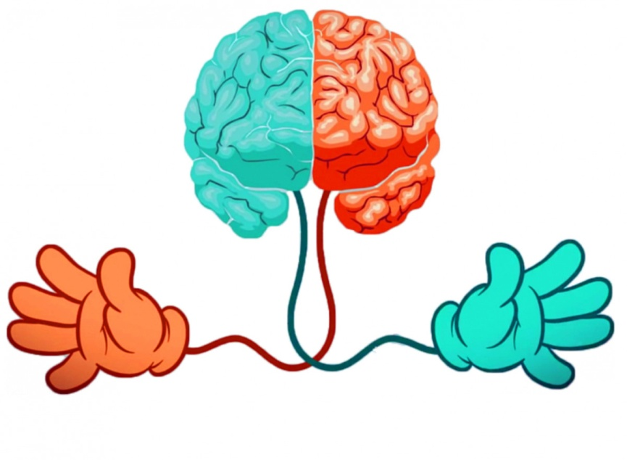

Содержание:
Что такое межполушарное взаимодействие?…………………………….…..……….2
Тест на развитость межполушарных связей…………………………………………..3
Требования к работе по развитию межполушарного взаимодействия….…………………………………………………………………………3
Упражнения для развития межполушарных связей….……………………..……..3-7

НОЯБРЬ 2021г.
ЧТО ТАКОЕ МЕЖПОЛУШАРНОЕ ВЗАИМОДЕЙСТВИЕ?

Единство мозга складывается из деятельности двух его полушарий. Между полушариями находится мозолистое тело, которое интенсивно развивается до 7-8 лет. Это толстый пучок нервных волокон, через который происходит взаимодействие между двумя полушариями. Благодаря этому процессу происходит передача информации из одного полушарие в другое, обеспечивается целостность и координация работы мозга.
Правое полушарие отвечает за:
-обработку невербальной информации, эмоциональность;
-музыкальные и художественные способности;
-ориентацию в пространстве;
-способность понимать метафоры (смысл пословиц, поговорок, шуток, юмор);
-обработку большого количества информации одновременно, интуиция;
-воображение;
-отвечает за левую половину тела.
Левое полушарие отвечает за:
-логику, память;
-абстрактное, аналитическое мышление;
-обработку вербальной информации;
-анализ информации, делает вывод;
-отвечает за правую половину тела.
Только взаимосвязанная работа двух полушарий мозга обеспечивает нормальную работу всех психических процессов.
Причинами слабого развития межполушарных связей может быть обусловлено различными неврологическими расстройствами, патологиями мозолистого тела, особенностями анатомического строения головного мозга. Но чаще слабость межполушарных связей вызвана отсутствием в жизни ребенка игр и занятий по возрасту.
Улучшают взаимодействие полушарий:
*пальчиковая гимнастика;
* логоритмика;
*дидактические игры и задания;
*кинезиологические упражнения;
*артикуляционная и дыхательная гимнастика;
*самомассаж;
*творческие занятия под классическую музыку.
От развитости межполушарных связей у детей зависит обучаемость, скорость и легкость овладения новыми навыками. Чем более они развиты, тем легче ребенку осваивать чтение, письмо, достигать успехов в спорте и даже строить межличностные отношения.

ТЕСТ НА РАЗВИТОСТЬ МЕЖПОЛУШАРНЫХ СВЯЗЕЙ

Проверить ребенка на развитость межполушарных связей можно при помощи небольшого теста: Попросите его завести одну руку за спину. Возьмите кисточку и прикоснитесь к фаланге любого пальца (кроме большого). Большим пальцем другой руки ребенок должен показать, к какому месту на коже было прикосновение. Сделайте 10 попыток и оцените результат. Если ошибок больше 3, межполушарные связи развиты недостаточно.

ТРЕБОВАНИЯ К РАБОТЕ ПО РАЗВИТИЮ
МЕЖПОЛУШАРНОГО ВЗАИМОДЕЙСТВИЯ

1. Основным требованием является четкое выполнение движений. Вначале сам взрослый должен «отчеканить шаг», а потому уже показывать это детям.
2. Все упражнения очень простые, поэтому их можно выполнять в любом месте и в любое удобное время.
3. Заниматься ежедневно.
4. Занятия должны быть оформлены в виде игры.
5. Продолжительность занятий от 5 до 20 минут.
6. Одно упражнение не должно занимать более 2 минут.
7. Внутри комплекса упражнения можно как угодно менять местами.

УПРАЖНЕНИЯ ДЛЯ РАЗВИТИЯ
МЕЖПОЛУШАРНОГО ВЗАИМОДЕЙСТВИЯ

КОМПЛЕКС 1 «ДЫХАТЕЛЬНЫЕ УПРАЖНЕНИЯ»
Упражнение № 1 «Свеча»
Исходное положение – сидя за столом. Представьте, что перед вами стоит большая свеча. Сделайте глубокий вдох и постарайтесь одним выдохом задуть свечу. А теперь представьте перед собой 5 маленьких свечек. Сделайте глубокий вдох и задуйте эти свечи
Упражнение № 2 «Дышим носом»
1 - правую ноздрю закрыть указательным пальцем правой руки, левой делать тихий, продолжительный вдох; 2 - как только вдох окончен, открыть правую ноздрю делать тихий продолжительный выдох с максимальным освобождением от воздуха легких и подтягиванием диафрагмы максимально вверх.
Упражнение № 3 «Ныряльщик»
Исходное положение – стоя. Сделать глубокий вдох, задержать дыхание, при этом закрыть нос пальцами. Присесть, как бы нырнуть в воду. Досчитать до 5 и вынырнуть – открыть нос и сделать выдох.
Упражнение № 4 «Надуй шарик»
Исходное положение - лежа на спине. Детям расслабить мышцы живота, начать вдох, надувая в животе воображаемый шарик, например, красного цвета (цвета необходимо менять). Пауза - задержка дыхания. Выдох - втянуть живот как можно сильнее. Пауза - вдох, при этом губы вытягиваются трубочкой и с шумом «пьют» воздух.

КОМПЛЕКС 2 «УПРАЖНЕНИЯ НА РАЗВИТИЕ МЕЛКОЙ МОТОРИКИ»
Упражнение № 1 «Колечко»
Поочередно и как можно быстрее перебирайте пальцы рук, соединяя в кольцо с большим пальцем последовательно указательный, средний и т. д. Проба выполняется в прямом и в обратном (от мизинца к указательному пальцу) порядке. Вначале упражнение выполняется каждой рукой отдельно, затем сразу двумя руками.
Упражнение №2 «Кулак-ребро-ладонь»
Ребёнку показывают три положения руки на плоскости стола, последовательно сменяющих друг друга. Ладонь на плоскости, ладонь, сжатая в кулак, ладонь ребром на плоскости стола, распрямлённая ладонь на плоскости стола. Ребёнок выполняет пробу вместе с педагогом, затем по памяти в течение 8 – 10 повторений моторной программы. Проба выполняется сначала правой рукой, потом – левой, затем – двумя руками вместе. При усвоении программы или при затруднениях в выполнении педагог предлагает ребёнку помогать себе командами («кулак – ребро – ладонь», произносимыми вслух или про себя.
Упражнение №3 «Лезгинка»
Левую руку сложите в кулак, большой палец отставьте в сторону, кулак разверните пальцами к себе. Правой рукой прямой ладонью в горизонтальном положении прикоснитесь к мизинцу левой. После этого одновременно смените положение правой и левой рук. Повторить 6-8 раз. Добивайтесь высокой скорости смены положений.
Упражнение № 4 «Змейка»
Скрестите руки ладонями друг к другу, сцепите пальцы в замок. выверните руки к себе. Двигайте пальцем, который укажет ведущий. Палец должен двигаться точно и четко. Прикасаться к пальцу нельзя. Последовательно в упражнении должны участвовать все пальцы обеих рук.
Упражнение № 5 «Симметричные рисунки»
Рисовать в воздухе обеими руками зеркально симметричные рисунки (начинать лучше с круглого предмета: яблоко, арбуз и т. д. Главное, чтобы ребенок смотрел во время "рисования" на свою руку).
Упражнение № 6 «Зеркальное рисование»
Рисовать на листе бумаги одновременно обеими руками зеркально- симметричные рисунки.

КОМПЛЕКС 3 «ТЕЛЕСНЫЕ УПРАЖНЕНИЯ»
Упражнение № 1 «Ухо – нос»
Левой рукой возьмитесь за кончик носа, а правой рукой – за противоположное ухо. Одновременно отпустите ухо и нос, хлопните в ладоши, поменяйте положение рук «с точностью до наоборот».
Упражнение № 2 «Перекрестное марширование»
Любим мы маршировать,
Руки, ноги поднимать.
Нужно шагать, высоко поднимая колени попеременно касаясь правой и левой рукой по противоположной ноге. Сделать 6 пар движений. Затем, шагать, касаясь рукой одноименного.
Упражнение № 3 «Мельница»
Рука и противоположная нога вращаются круговыми движениями сначала вперед, затем назад, одновременно с вращением глаз вправо – влево.
Упражнение № 4 «Паровозик»
Правую руку положить под левую ключицу, одновременно делая 10 кругов согнутой в локтевом суставе левой рукой и плечом вперед, затем столько же назад. Поменять положение рук и повторить упражнение.
Упражнение № 5 «Робот»
Встать лицом к стене, ноги на ширине плеч, ладони лежат на стене на уровне глаз. Передвигаться вдоль стены вправо, а затем влево приставными шагами, руки и ноги должны двигаться параллельно, а затем передвигаться, используя противоположные руки и ноги.
Упражнение № 6 «Колено – локоть»
Стоя. Поднять и согнуть левую ногу в колене, локтем правой руки дотронуться до колена левой ноги, затем тоже с правой ногой и левой рукой. Повторить упражнение 8–10 раз.
Упражнение № 7 «Яйцо»
Спрячемся от всех забот, только мама нас найдет. Сесть на пол, подтянуть колени к животу, обхватить их руками, голову спрятать в колени. Раскачиваться из стороны в сторону, стараясь расслабиться.
Упражнение № 8 «Дерево»
Мы растем, растем, растем и до неба достаем. Сидя на корточках, стряпать голову в колени, колени обхватить руками. Это — семечко, которое постепенно прорастает и превращается в дерево. Медленно подняться на ноги, затем распрямить туловище, вытянуть руки вверх. Подул ветер — раскачивать тело, имитируя дерево. (10 раз)
Упражнение № 9 «Крюки»
Можно выполнять стоя, сидя, лежа. Скрестите лодыжки ног, как удобно. Затем вытяните руки вперед, скрестив ладони друг к другу, сцепив пальцы в замок, вывернуть руки внутрь на уровне груди так, чтобы локти были направлены вниз.
Упражнение № 10 «Повороты шеи»
Поворачивайте голову медленно из стороны в бок, дышите медленно. Подбородок должен быть опущен как можно ниже. Расслабьте плечи. Поворачивайте головой сначала с открыли глазами, потом с закрытыми.
Упражнение № 11 «Массаж ушных раковин»
Помассируйте мочки ушей, затем всю ушную раковину. В конце упражнения разотрите уши руками.

КОМПЛЕКС 4 «ГЛАЗОДВИГАТЕЛЬНЫЕ УПРАЖНЕНИЯ»
Упражнение №1 «Глазки»
Быстро поморгать в течение 1-2 минут
Упражнение №2 «Горизонтальная восьмерка»
Вытянуть перед собой правую руку на уровне глаз, пальцы сжать в кулак, оставив средний и указательный пальцы вытянутыми. Нарисовать в воздухе горизонтальную восьмерку как можно большего размера. Рисовать начинать с центра и следить глазами за кончиками пальцев, не поворачивая головы. Затем подключить язык, т.е. одновременно с глазами следить за движением пальцев хорошо выдвинутым изо рта языком.
Упражнение № 3 «Слон»
Стоя. Встаньте в расслабленную позу. Колени слегка согнуты. Наклоните голову к плечу. От этого плеча вытяните руку вперёд, как хобот. Рука рисует «Ленивую восьмёрку», начиная от центра зрительного поля вверх и против часовой стрелки; при этом глаза следят за движением кончиков пальцев. Упражнение выполнять медленно от трёх до пяти раз левой рукой, прижатой к левому уху, и столько же раз правой рукой, прижатой к правому уху.
Упражнение № 4 «Глаз – путешественник»
Развесить в разных углах и по стенам группы различные рисунки игрушек, животных и т.д. Исходное положение – стоя. Не поворачивая головы найти глазами тот или иной предмет названный воспитателем.
Упражнение № 6 «Глазки»
Чтобы зоркость не терять,
Нужно глазками вращать.
Вращать глазами по кругу по 2-3 секунды. (6 раз)
Упражнение № 7 «Глазки»
Нарисуем большой круг
И осмотрим все вокруг.
Глазами и выдвинутым языком делать совместные движения, вращая их по кругу (из стороны в сторону).

КОМПЛЕКС 5 «РАСТЯЖКА»
Упражнение №1 «Снеговик»
Представьте, что каждый из вас только что слепленный снеговик. Тело твердое, как замерзший снег. Пришла весна, пригрело солнце, и снеговик начал таять. Сначала “тает” и повисает голова, затем опускаются плечи, расслабляются руки и т. д. В конце упражнения ребенок мягко падает на пол и изображает лужицу воды. Необходимо расслабиться.
Упражнение №2 «Тряпичная кукла и солдат»
Исходное положение – стоя. Полностью выпрямитесь и вытянитесь в струнку как солдат. Застыньте в этой позе, как будто вы одеревенели, и не двигайтесь. Теперь наклонитесь вперед и расставьте руки, чтобы они болтались как тряпки. Станьте такими же мягкими и подвижными, как тряпичная кукла. Слегка согните колени и почувствуйте, как ваши кости становятся мягкими, а суставы очень подвижными. Теперь снова покажите солдата, вытянутого в струнку и абсолютно прямого и негнущегося, как будто вырезанного из дерева. Дети попеременно бывают то солдатом, то куклой, до тех пор, пока вы не почувствуете, что они уже вполне расслабились.
Упражнение №3 «Ныряльщик»
Исходное положение – стоя. Сделать глубокий вдох, задержать дыхание, при этом закрыть нос пальцами. Присесть, как бы нырнуть в воду. Досчитать до 5 и вынырнуть – открыть нос и сделать выдох.

Издательство «Логопед-Fox»
Редактор журнала «Болтунишка»:
учитель-логопед МБДОУ № 468
Савицкая Н.Я

